水生植物發現之旅-活動紀錄單1
來到我們二樓的水生植物展示區，先請各位仔細觀察一下不管是在水底、水面或是挺在水上的植物，並完成下面的觀察紀錄單。
一、找幾個水生植物並簡單的敘述他們的樣子。
長在哪個地方?
水生植物1
水生植物2
水生植物3

二、通常我們稱生長在水裡或水邊的植物為「水生植物」，請找一下列的植物
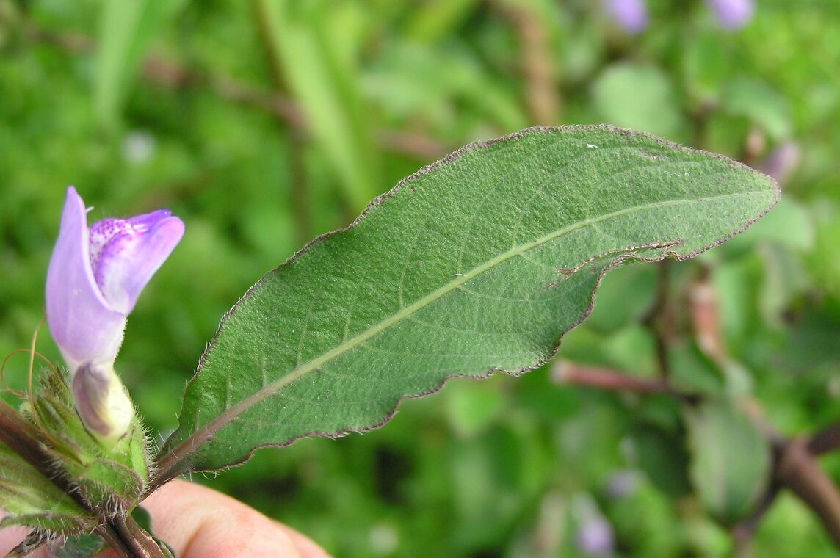（大安水簑衣）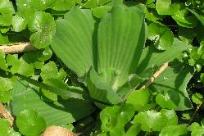（水芙蓉）
摸摸看，並想一想這兩種植物生長的地方有何不同？這兩種的葉子在外觀及觸感上有何不同？試比較一下。
水生植物名 | 生長的地方 | 外觀 | 觸感
大安水簑衣 | □水裡  □水邊  □水下
水芙蓉 | □水裡  □水邊  □水下

